ΑΙΤΗΣΗ ΣΥΜΜΕΤΟΧΗΣ
στο 2^{ο} Σεμινάριο Επιμόρφωσης Εκπαιδευτικών Δευτεροβάθμιας Εκπαίδευσης
«Χτίζοντας Υγιείς Σχέσεις ανάμεσα στα Δύο Φύλα»
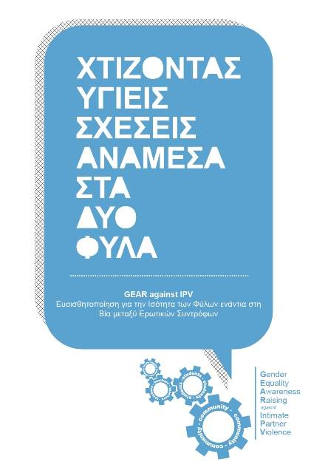
Οι εκπαιδευτικοί που ενδιαφέρονται να δηλώσουν συμμετοχή στο Σεμινάριο Επιμόρφωσης Εκπαιδευτικών του Προγράμματος GEAR against IPV ΙΙ με τίτλο «Χτίζοντας Υγιείς Σχέσεις ανάμεσα στα Δύο Φύλα» καλούνται να συμπληρώσουν την παρούσα Αίτηση Εγγραφής έως τις 24 Μαϊου 2016.

Για περισσότερες πληροφορίες ή διευκρινίσεις παρακαλώ επικοινωνήστε μαζί μας
Μεσογειακό Ινστιτούτο Μελετών Κοινωνικού Φύλου (MIGS)
Τηλ.: 22842036
E-mail: christina@medinstgenderstudies.org / Website: www.medinstgenderstudies.org
Facebook: Mediterranean Institute of Gender Studies
Ιστοσελίδα προγράμματος (στα Αγγλικά): www.gear-ipv.eu

To Πρόγραμμα GEAR against IPV II υλοποιείται με τη συγχρηματοδότηση του Προγράμματος DAPHNE III της Ευρωπαϊκής Ένωσης
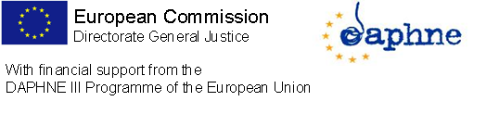

Παρακαλούμε συμπληρώστε τα παρακάτω στοιχεία:
Όνομα:
Επώνυμο:
Ειδικότητα (ολογράφως):
(ΜΗΝ χρησιμοποιείτε συντομογραφίες π.χ. ΠΕ1)
Ε-mail:
Τηλέφωνο Επικοινωνίας (κινητό):

Διδάσκω σε:
Γυμνάσιο
Λύκειο

Σε ποια/-ες τάξεις διδάσκετε;
Α' Τάξη
Β' Τάξη
Γ' Τάξη

Όνομα σχολείου στο οποίο διδάσκετε:
Σε ποια πόλη;

Διδάσκετε και σε κάποιο άλλο σχολείο;
Ναι
Όχι
[εάν ναι]
Όνομα 2ου σχολείου στο οποίο διδάσκετε:
Σε ποια πόλη;

Παρακαλώ προσδιορίστε την περιοχή κατοικίας σας:
Λευκωσία
Λάρνακα
Λεμεσός
Αμμόχωστος
Πάφος

Δεσμεύομαι ότι μπορώ να παρακολουθήσω ολόκληρο το σεμινάριο από την αρχή μέχρι το τέλος;
Ναι
Όχι
Άλλο

Σε μεταγενέστερο χρόνο, θα επικοινωνήσουμε μαζί σας για να σας ενημερώσουμε, για την επιλογή σας να συμμετέχετε στο σεμινάριο και για τον Κύκλο Επιμόρφωσης που θα πραγματοποιηθεί στις 2 (Πέμπτη), 3 (Παρασκευή) και 4 (Σάββατο) Μαϊου 2016.
Για οποιαδήποτε ερώτηση, παρακαλώ επικοινωνήστε με το Μεσογειακό Ινστιτούτο Μελετών Κοινωνικού Φύλου
στη διεύθυνση: Christina@medinstgenderstudies.org ή στο τηλ.: 22842036.

